Муниципальное бюджетное образовательное учреждение
дополнительного образования Баганский Дом детского творчества
Баганского района Новосибирской области
региональный этап
Всероссийского конкурса «Юннат – 2021»
ОБЪЕДИНЕНИЕ «Новое измерение»
Секция «Современные технологии в агрономии»
«Богатый урожай на приусадебном участке с помощью азотфиксирующих бактерий и биоудобрений в системе
органического земледелия»

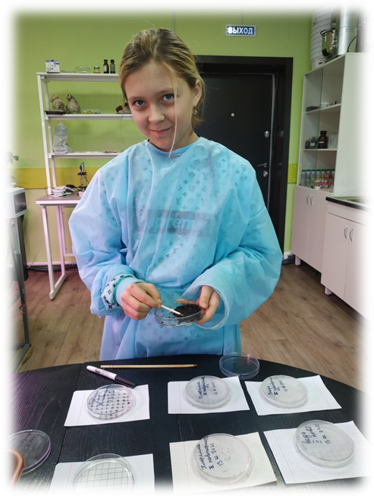

Автор работы:
Остертаг Ангелина–ученица 7 класса, 12 лет
Руководитель работы:
Лобанова Лариса Викторовна,
педагог дополнительного образования

с. БАГАН, 2021 г.

Оглавление:

Введение……………………………………………………………………...............3
Глава I. Обзор литературы…………………………………………………………..4
Глава II. Практическая часть
2.1. Методика проведения эксперимента……………………………………..6
2.2. Экспериментальная часть………………………………………………....6
Результаты и выводы ………………………………………………………………...7
Заключение……………………………………………………………………………11
Список используемых источников……………………………………………….....13
Приложения 1- 5…………………………………………………………………......14

Введение
Почва — залог успешного растениеводства, ведь именно из нее растение получает бóльшую часть минеральных веществ. Ее состав динамичен и определяется не только уже имеющимися компонентами и вносимыми удобрениями, но и во многом зависит от населяющих ее микроорганизмов.
Около ста лет назад был изобретен химический процесс Габера—Боша, который изменил мир до неузнаваемости. В процессе жизнедеятельности микроорганизмы питаются, синтезируя органику из неорганики (автотрофы), или используя растительные и животные остатки (гетеротрофы). Время их жизни очень мало - примерно 20 мин, после их гибели все накопленные останки используются растениями. Таким образом, микробы "кормят" растения, ведь ни минералы, ни органика сами по себе не переходят в усвояемые формы[3].
Предложенный в начале ХХ века, этот процесс открыл возможность производства аммонийных удобрений в большом количестве, и недостаток азота в почве перестал быть ограничивающим фактором для развития сельского хозяйства. По сей день модифицированные варианты этой реакции остаются главным источником азота для человечества (по-видимому, около половины атомов азота в нашем теле ведут свое происхождение именно из нее) [3].
Использование азотфиксирующих бактерий в органическом земледелии может быть «зеленой» альтернативой использованию химических азотных удобрений.
Тема актуальна в связи с тем, что использование живых азотфиксаторов и биоудобрений поможет снизить потери химически производимого азота из-за выщелачивания и предотвратить его накопление в окружающей среде.
Гипотеза исследования: на грядке при использовании в качестве биоудобрения суспензии хлореллы больше всего могут жить азотфиксирующие бактерии, повышающие урожайность сельскохозяйственных культур на приусадебном участке.
Объект исследования: почва приусадебного участка обогащенная биоудобрениями.
Предмет исследования: бактерии рода Azotobacter.
Цель: поиск азотфиксирующих бактерий в различных почвенных зонах, способных повысить урожайность овощных культур на приусадебном участке в системе органического земледелия.
Задачи:
- провести исследование почвы на приусадебном участке, где применялись различные биоудобрения;
- определить кислотность среды в почвенной вытяжке;
- выделить бактерии рода Azotobacter из образцов почвы и установить зависимость их встречаемости от типа используемых биоудобрений.

Глава I
Обзор литературы
Азотфиксирующие бактерии
Среди процессов, от которых зависит биологическая продуктивность на земном шаре, одним из важнейших является фиксация микроорганизмами азота атмосферы. Проблема биологической азотфиксации относится к числу основных проблем сельскохозяйственной и биологической науки. Перед учеными стоит задача изыскать возможности управления процессом азотфиксации и на этой основе увеличить урожайность сельскохозяйственных культур.
Биологический азот может служить существенным дополнением азотного фонда почвы, способствуя повышению ее плодородия и обеспечивая тем самым более экономное расходование технического азота — азота удобрений.
В земной коре общее содержание азота (молекулярного и в виде соединений) достигает 0,04% (по массе). Основная масса азота на Земле находится в атмосферном воздухе; 78% воздуха — чистый молекулярный азот. В количественном выражении это составляет 4*1015 т.
Ни человек, ни животные, ни растения не могут потреблять молекулярный азот, которым изобилует воздушный океан. Столб воздуха над одним гектаром земной поверхности содержит 80 000 т азота. Если бы растения могли его усваивать, этого запаса было бы достаточно для получения 30 ц зерновых с 1 га в течение более полумиллиона лет. Однако растениям нужен азот минеральных соединений, и, «купаясь» в молекулярном азоте, они могут испытывать «азотный голод».
Содержание доступного растениям азота в почве обычно невелико. Поэтому повышение урожайности сельскохозяйственных растений связано в первую очередь с улучшением их азотного питания[1].
По примерным подсчетам, для сельскохозяйственной продукции земного шара требуется ежегодно около 100 —110 млн. т азота. С минеральными удобрениями вносится лишь около 30% азота.
Дефицит азота в значительной степени компенсируется биологическим путем, в основном за счет запаса азота, аккумулированного в почве микроорганизмами, в первую очередь азотфиксирующими.
Выдающийся русский ученый, основатель советской агрохимии Д. Н. Прянишников отметил, что, как бы ни было высокоразвито производство минеральных удобрений, никогда не следует забывать о целесообразности использования биологического азота.
Существуют две группы фиксирующих атмосферный азот микроорганизмов. Одна из них находится в симбиозе с высшими растениями, образуя клубеньки на корнях. К этой группе относятся клубеньковые бактерии. Микроорганизмы другой группы обитают в почве независимо от растений. К ним относятся азотобактер, клостридиум, бейеринкия и другие свободноживущие микроорганизмы. Потенциальные возможности симбиотических азотфиксаторов значительно выше, чем свободноживущих.
В 1901 году Бейеринк выделил из почвы аэробную неспорообразующую грамотрицательную бактерию. Эта бактерия фиксируюет молекулярный азот. Он ее назвал Azotobacter chroococcum (в родовом названии отражена способность бактерии фиксировать азот, в видовом — способность синтезировать коричневый пигмент - chroo и образовывать кокковидные клетки — coccum). Азотобактер — типичный представитель свободноживущих микроорганизмов. Свободноживущие — это все те микроорганизмы, которые живут в почве независимо от того, развивается вблизи растение или нет.
Если в почве имеются органические соединения и продукты распада растительных и животных клеток, азотобактер развивается хорошо. В частности, он усиленно размножается в почвах, удобренных соломой и соломистым навозом, а также в разнообразных компостах, содержащих целлюлозу. Азотобактер хорошо ассимилирует вещества, образующиеся при распаде целлюлозы. Развитие азотобактера и фиксация им азота в значительной степени зависят от наличия в среде фосфора. Источником фосфора могут служить как органические, так и минеральные фосфорсодержащие соединения.
Азотобактер чрезвычайно чувствителен к реакции среды. Оптимальная для его развития область рН 7,2—8,2. Однако азотобактер способен развиваться и на средах с рН от 4,5 до 9,0; кислая реакция среды неблагоприятно действует на его развитие. Из кислых почв выделяются неактивные формы азотобактера, утратившие способность связывать молекулярный азот. Большое влияние на развитие азотобактера оказывает влажность почвы. Клетки азотобактера имеют меньшее осмотическое давление, чем клетки грибов и актиномицетов; потребность во влаге аналогична потребности высших растений. Азотобактер распространен в пресных водоемах, илах, затопляемых рисовых полях, сточных водах, сильно увлажненных почвах, на водных растениях в прудах и водохранилищах. Это свидетельствует о его высокой степени гидрофильности. На основании высокой потребности во влаге почвенных форм азотобактера предполагается, что предки некоторых морских и почвенных видов азотобактера могли быть общими.
Распространение азотобактера в почвах имеет определенные закономерности. В целинных подзолах и дерново-подзолистых почвах, характеризующихся кислой реакцией, условия для развития азотобактера неблагоприятны. Только окультуривание таких почв создает возможности для его развития. В почвах с повышенным увлажнением и преобладанием луговой растительности (почвы пойм) азотобактер обычно встречается в течение всего вегетационного периода в больших количествах. В торфяниках азотобактер или отсутствует, или развивается очень слабо. В зоне достаточно увлажненных северных мощных черноземов азотобактер развивается хорошо, а в зоне обычных и южных черноземов при отсутствии орошения, а также в целинных и неполивных окультуренных каштановых почвах только как весенний эфемер. Максимальное развитие азотобактера в весенний период наблюдается и в целинных и в богарных почвах сероземной зоны. В солонцах и солончаках распространены преимущественно солестойкие расы азотобактера. В основном в почвах нашей страны доминирует Az. chroococcum.

Глава II
Практическая часть

2.1. Методика проведения эксперимента
Объектом исследования послужила почва приусадебного участка обогащенная биоудобрениями.
В исследованиях применялись методы: метод посева почвенной суспензии на разные на питательную среду Эшби; микроскопическое исследование образцов.
2.2. Экспериментальная часть
Исследование проводилось в 2020 году на почвенных образцах на приусадебном участке, где применялась система органического земледелия. Приусадебной участок, расположен в селе Баган Баганского района Новосибирской области. Село Баган находится в южной части Баганского района на севере Кулундинской степи, для которой характерен сглаженный рельеф со слегка приподнятыми гривами. Почвы – бедные черноземы, имеющие часто суглинистый состав. Климат в Баганском районе резко континентальный: холодная малоснежная зима и короткое жаркое лето с частыми суховеями и перепадами дневных и ночных температур на 15-20⁰С, что обусловлено влиянием холодных и сухих воздушных полярных масс, приходящих с севера, и теплых сухих, поступающих со стороны пустынных районов Казахстана и средней Азии. Господствующие ветра - юго-западные. Интенсивная ветровая деятельность приводит к ряду негативных последствий, таких как усиление транспирации растений, преобладание конвекционного испарения влаги из почвы над капиллярным, снос снежного покрова зимой, в результате чего отмечается глубокое промерзание почвы (до 2м).
В 2019 году обогащение почвы и выращивание овощных культур проводили по системе органического земледелия с использованием мульчи и сидератов. В 2020 году в систему органического земледелия вносили биоудобрения органического происхождения – «Хлореллис» и «Байкал ЭМ-1». Это биоудобрения нового поколения, которые оказывают благотворное влияние на почву и растительность. Хлорелла использовалась в качестве суспензии, содержащей живую культуру. Суспензию хлореллы применяли на всех этапах выращивания: замачивание семян, выращивание рассады, вегетационный период, цветение, созревание плода. Суспензию хлореллы в виде биоудобрения приобретали у школьной технопредпринимательской компании «Альгофуд» МБОУ Вознесенской СОШ имени Л. Чекмарёва Баганского района.
План эксперимента:
- Сбор образцов почвы.
- Подготовка питательной среды.
- Проведение идентификации видов бактерий обнаруженных на приусадебном участке.
- Проверка гипотезы.
Первый этап проведения эксперимента – отбор и первичное исследование проб почвы на приусадебном участке.
План сбора образцов.
Приусадебный участок:
а) собираем почву на грядке № 1 без внесения удобрений – контроль;
б) собираем почву на грядке № 2 которую поливали биоудобрением Байкал 1М;
в) собираем почву на грядке № 3, которую поливали биоудобрением «Хлореллис».
На каждой грядке заложили почвенный разрез и определили механический состав почвы. Для определения механического состава почвы в ладонь насыпали определённое количество почвы и с помощью пипетки увлажнили. Скатали шарик и попробовали растянуть его в шнур. Полученные результаты сопоставили с таблицей. Образцы почвы на каждой грядке в трех проворностях отбирали с помощью бура. На грядках по диагонали выделили 3 участка и взяли пробы по 15-20 г. В каждой точке определяли наличие карбонатов. В лабораторных условиях определила кислотность среды почвенной вытяжки.

Результаты
таблица № 1 «Анализ почвы»
№ образца почвы | механический состав почвы | рН почвенного  образца | наличие карбонатов  в почве
грядка № 1 (контроль ) | среднесуглинистый | 8,4 (слабощелочная) | карбонаты отсутствуют
грядка № 2 (применение биоудобрения  Байкал 1М) | среднесуглинистый | 8,3 (слабощелочная) | карбонаты отсутствуют
грядка № 3  (применение биоудобрения «Хлореллис») | среднесуглинистый | 8,5 (слабощелочная) | карбонаты отсутствуют

Вывод.
Все образцы почв имеют среднесуглинистый механический состав (среди глинистых частиц заметны песчаные частицы).
рН среды = 8 (слабощелочная), вспенивание не происходит, значит карбонаты отсутствуют.
Второй этап проведения эксперимента – определение количества перегноя в почве. Отобранные образцы почвы с разных участков массой 5 г поместили во взвешенные тигли и в муфельной печи прокаливали до тех пор, пока она не изменила цвет (стала серой). Когда почва прокалилась, и сгорели органические вещества, тигель поставили в эксикатор для охлаждения. После охлаждения тигли взвесили. Данные занесли в таблицу и взвесили.
Таблица № 2 «Обнаружение перегноя в почве на разных участках»

№ образца | масса воздушно-сухой почвы до прокаливания, г | масса воздушно-сухой почвы после прокаливания, г | масса  перегноя, г | процент перегноя, %
образцы почвы с участка грядка № 1 (ноябрь 2020)
грядка № 1  I  повторность | 16.935 | 15.411 | 1.524 | 1,5%
грядка № 1  II повторность | 17.225 | 15.848 | 1.377 | 1,4%
грядка № 1  III повторность | 16.853 | 15.386 | 1.467 | 1,5%
грядка № 2  I  повторность | 17.760 | 16.127 | 1.633 | 1,6%
грядка № 2  II  повторность | 17.528 | 15.716 | 1.812 | 1,8%
грядка № 2  III  повторность | 16.397 | 14.629 | 1.768 | 1,8%
грядка № 3  I  повторность | 16.447 | 14.881 | 1.566 | 1,6%
грядка № 3  II  повторность | 16.456 | 14.809 | 1.647 | 1,6%
грядка № 3  III  повторность | 16.598 | 14.993 | 1.605 | 1,6%

Результат
Почвы на объектах исследования по содержанию гумуса представлены светло-серыми. По содержанию гумуса почвы исследуемых объектов выстраиваются в следующий ряд грядка № 2 содержание гумуса (1,7); грядка № 3 содержание гумуса (1,6); грядка № 1 содержание гумуса (1,5). Эта разница объясняется внесением разнообразных биоудобрений.
Третий этап проведения эксперимента - посев и наблюдение за ростом колоний бактерий Azotobakter. Для проведения эксперимента я приготовила питательную среду Эшби и вспомогательные растворы. На питательную среду в чашки Петри посадила отобранные образцы почвы в трех повторностях. Из каждого образца отобрала 3 г почвы и перенесла ее в пустую чашку Петри и приготовила густую пасту. Чашку Петри разместила на приготовленном трафарете и заполнила каждую точку трафарета комочком почвы. Обрастание почвы бактериями происходило при температуре 23⁰ С. Результаты занесла в таблицу.

Таблица № 3 Развитие колоний бактерий

№ образца/ повторность |  | грядка № 1 |  |  | грядка № 2 |  |  | грядка № 3
 |  | I | II | III | I | II | III | I | II | III
Дата отбора |  | 01.11.2020 | 01.11.2020 | 01.11.2020 | 01.11.2020 | 01.11.2020 | 01.11.2020 | 01.11.2020 | 01.11.2020 | 01.11.2020
Дата посева |  | 13.01.2021 | 13.01.2021 | 13.01.2021 | 13.01.2021 | 13.01.2021 | 13.01.2021 | 13.0 1.2021 | 13.01.2021 | 13.01.2021
Число дней после посева | 4 | 53% | 40% | 43% | 50% | 57% | 55% | 58% | 68% | 63 %
 | 7 | 78% | 87% | 90 % | 87% | 93% | 93 % | 98% | 96% | 96 %
 | 10 | 92% | 93 % | 98 % | 85% | 89% | 90 % | 100 % | 98 % | 98 Ре%
Цвет колоний |  | бурый | темный | темный | бурый | бурый | темный | темный | темный | бурый

Результат: Вокруг всех комочков почвы отобранных образцов на среде Эшби образовались колонии азотобактерий. Средний показатель обрастания комочков почвы на контрольной грядке № 1 составил 94%, а на грядках с применением биоудобрений 88% и 99%. Идентификацию выделенных штаммов проводили по комплексу ключевых признаков согласно определению Берги.
Ключевые признаки для дифференцироваия бактерий рода Azotobacter.
признаки | Azotobacter chroococcum | Azotobacter  vinelaudii | Azotobacter  beijerinckii
пигмент | черный | зеленый | св. коричневый

По цвету колоний выделенный штамм был отнесен к роду Azotobacter, виду Azotobacter chroococcum. Эти бактерии обитают на всех типах почв, кроме кислых, а у нас рН показал слабощелочную среду. Как видно из таблицы 3, окраска пигмента варьировала от бурой до темной, что может наблюдаться у штаммов бактерий, относящихся к данному виду. На всех образцах на четвертые сутки культивирования образовывались на плотной среде крупные, слизистые, бесцветные колонии. По мере старения колонии становились более слизистыми, и растекались по поверхности питательной среды. Образование пигмента происходило на 7-е сутки культивирования.

Вывод: Изучив активность бактерий Azotobacter на разных грядках приусадебного участка, и сравнив результаты с контрольным образцом, я пришла к выводу, что применение биоудобрений приводит к увеличению активности азотфиксирующих бактерий вида Azotobacter chroococcum.
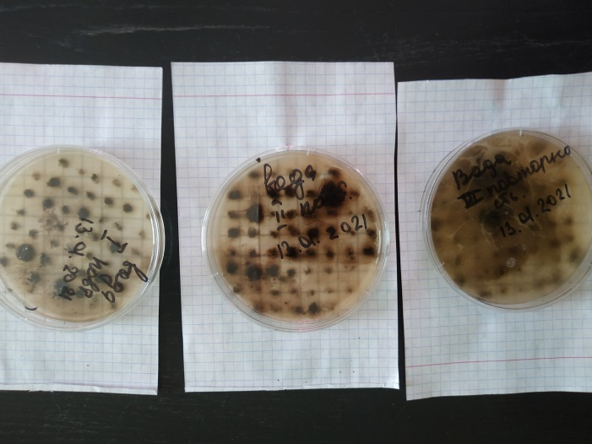
рис. 1 Бактерии грядка № 1

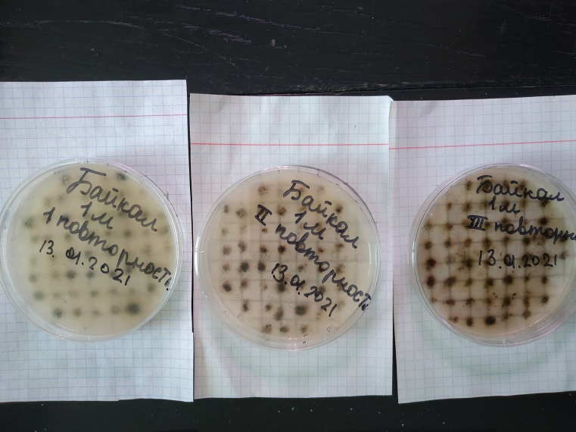
рис.2 Бактерии на грядке № 2
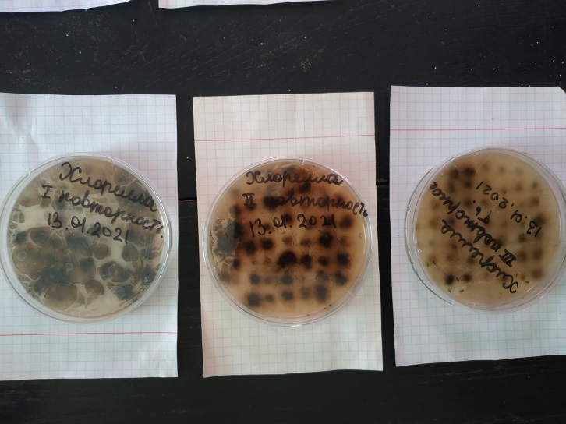
рис. 3 Бактерии на грядке № 3
Четвертый этап проведения эксперимента - микроскопическое исследование образцов. На предметное стекло поместила исследуемые микроорганизмы. С помощью пипетки Пастера в центр объекта нанесла каплю фуксина Циля и каплю туши. Перемешала красители и биомассу, до равномерного тонкого слоя грязно-розового цвета. Препарат высушила на воздухе. На готовый препарат нанесла каплю воды и покрыла предметным стеклом. Микропрепарат поместила на предметный столик микроскопа и провела исследование.

Результат
Под микроскопом обнаружили клетки Azotobacter, увеличение 10х40.Клетки имели разную форму — от палочковидной до сферической. На микроскопических препаратах клетки располагались одиночно, парами и неправильными скоплениями. Представители рода Azotobacter продуцируют пигменты. Вид рода Azotobacter chroococcum продуцирует тёмно-коричневый водорастворимый пигмент меланин.
Вывод
В результате проведенных почвенных исследований на приусадебном участке, где применялась система органического земледелия, выяснилось, что наилучшие условия для функционирования азотобактеров сложились в вариантах с внесением биоудобрений. Во всех вариантах наблюдается высокий процент обрастания комочков азотобактерами. При этом наибольший процент отмечен в варианте с внесением биоудобрения «Хлореллис» 99%, тогда как в контрольном варианте процент засорения составляет 93%. Дополнительный эксперимент по определению гумуса на разных участках показал, что применение биоудобрений привело к увеличению плодородия на 1,2%.
Кислотность почвы благоприятна для развития азотобактера.
В ходе работы выделила бактерии рода Azotobacter. По цвету колоний выделенный штамм был отнесен к роду Azotobacter, виду Azotobacter chroococcum. Колонии Az. chroococcum имеют бурый, почти черный цвет.

Заключение
К настоящему времени установлено, что многие свободноживущие бактерии — представители около 30 видов — могут фиксировать молекулярный азот. Большое значение в фиксации азота имеет семейство Azotobacteriaceae (бактерия Azotobacter chroococcum).
Азотобактер способен использовать огромный набор органических соединений — моно- и дисахариды, некоторые полисахариды (декстрин, крахмал), многие спирты, органические кислоты, в том числе ароматические. Вообще азотобактер проявляет высокую потребность в органических веществах. Поэтому он в больших количествах встречается в почвах, хорошо заправленных органическими удобрениями[4].

Список используемых источников.
  - Бекинг Дж.Х. «Семья Азотобактерас» 1992 г. - 401 с.
  - Волова, Т. Г. Биологические удобрения. Биотехнология / Т. Г. Валов . – 2016. – Новосибирск, Прессорд. – 159 с.
  - Гусев М.В., Минеева Л.А. «Микробиология» 4-е изд., стер. - М.: Академия, 2003 г. - 315 с.
  - Кретович, В. Л. Биохимия усвоения азота воздуха растениями / В. Л. Кретович. – М.: Наука, 2014. – 168 с.
  - Матевосян, Ф. С. Влияние клубеньковых бактерий в ассоциации с другими почвенными микроорганизмами на азотфиксацию растений /Ф. С. Матевосян // Биолог.журн. Армении. – 2016. – №2. – С. 43 – 47
  - Хоулт, Дж. Краткий определитель бактерий Берги. – М.: Мир, 1980. – 2Т. – 800 с.

Приложение 1
Отбор проб почвы

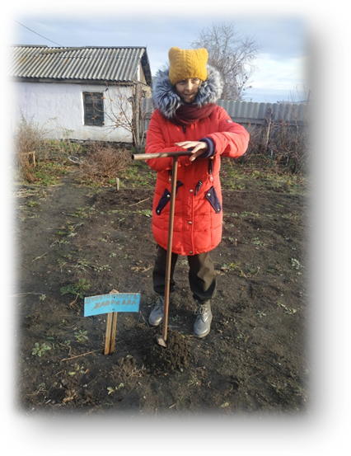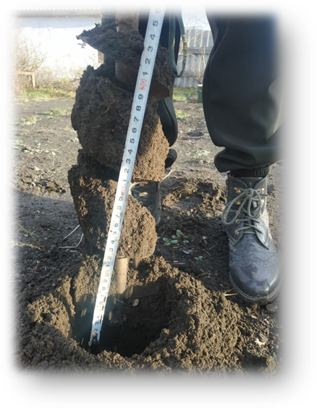

Приложение 2
Подготовка оборудования и питательной среды

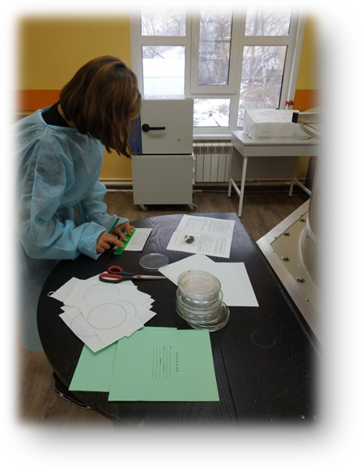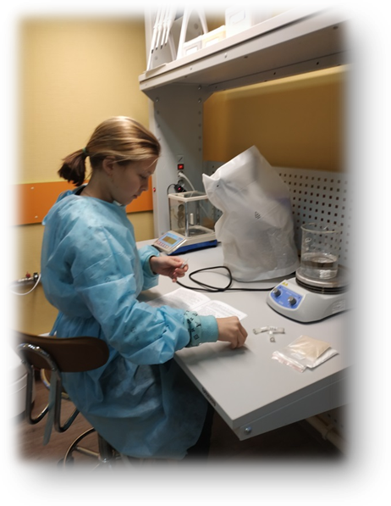

Приложение 3
Определение механического состава почвы

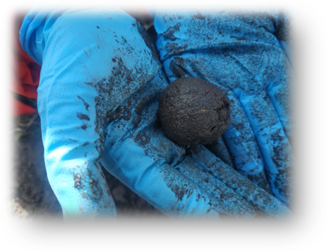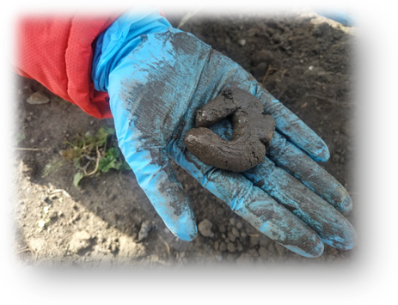

Приложение 4
Посев бактерий
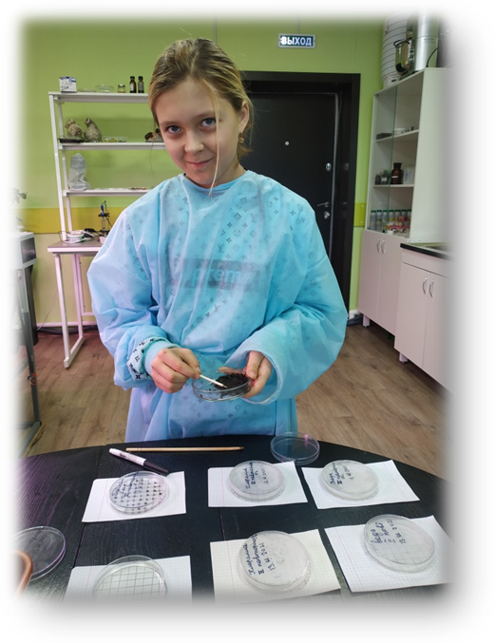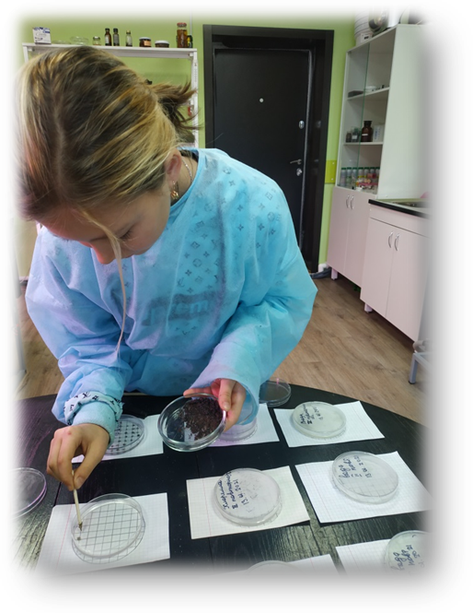

Приложение 5
Azotobacter на грядке № 2
